
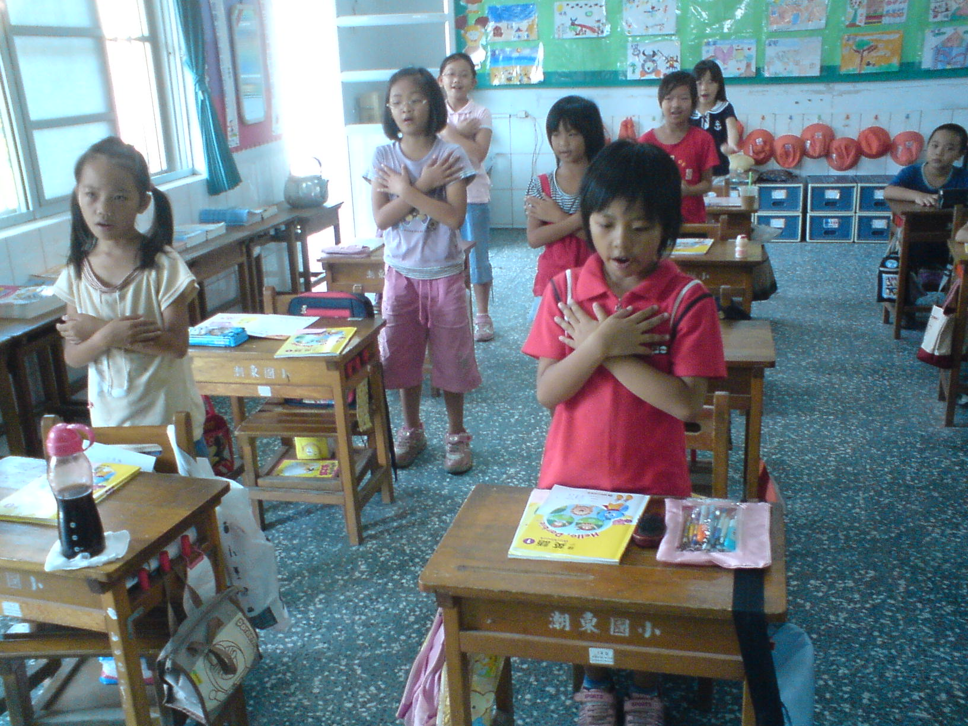
班 級 | 中年級 | 活 動 名 稱 | 英語歌曲教學 | 教 學 者 | 李 秀 錦
英語教學透過歌曲教學能讓學生快樂學習，藉由哼唱的方式將英語的句子背頌，學生都喜歡聽到歌曲的旋律，所以，教學結合學生的興趣可以使學習達到更好的效果。歌曲教學中再搭配身體動作來幫助學生記憶並且可以快樂學習。

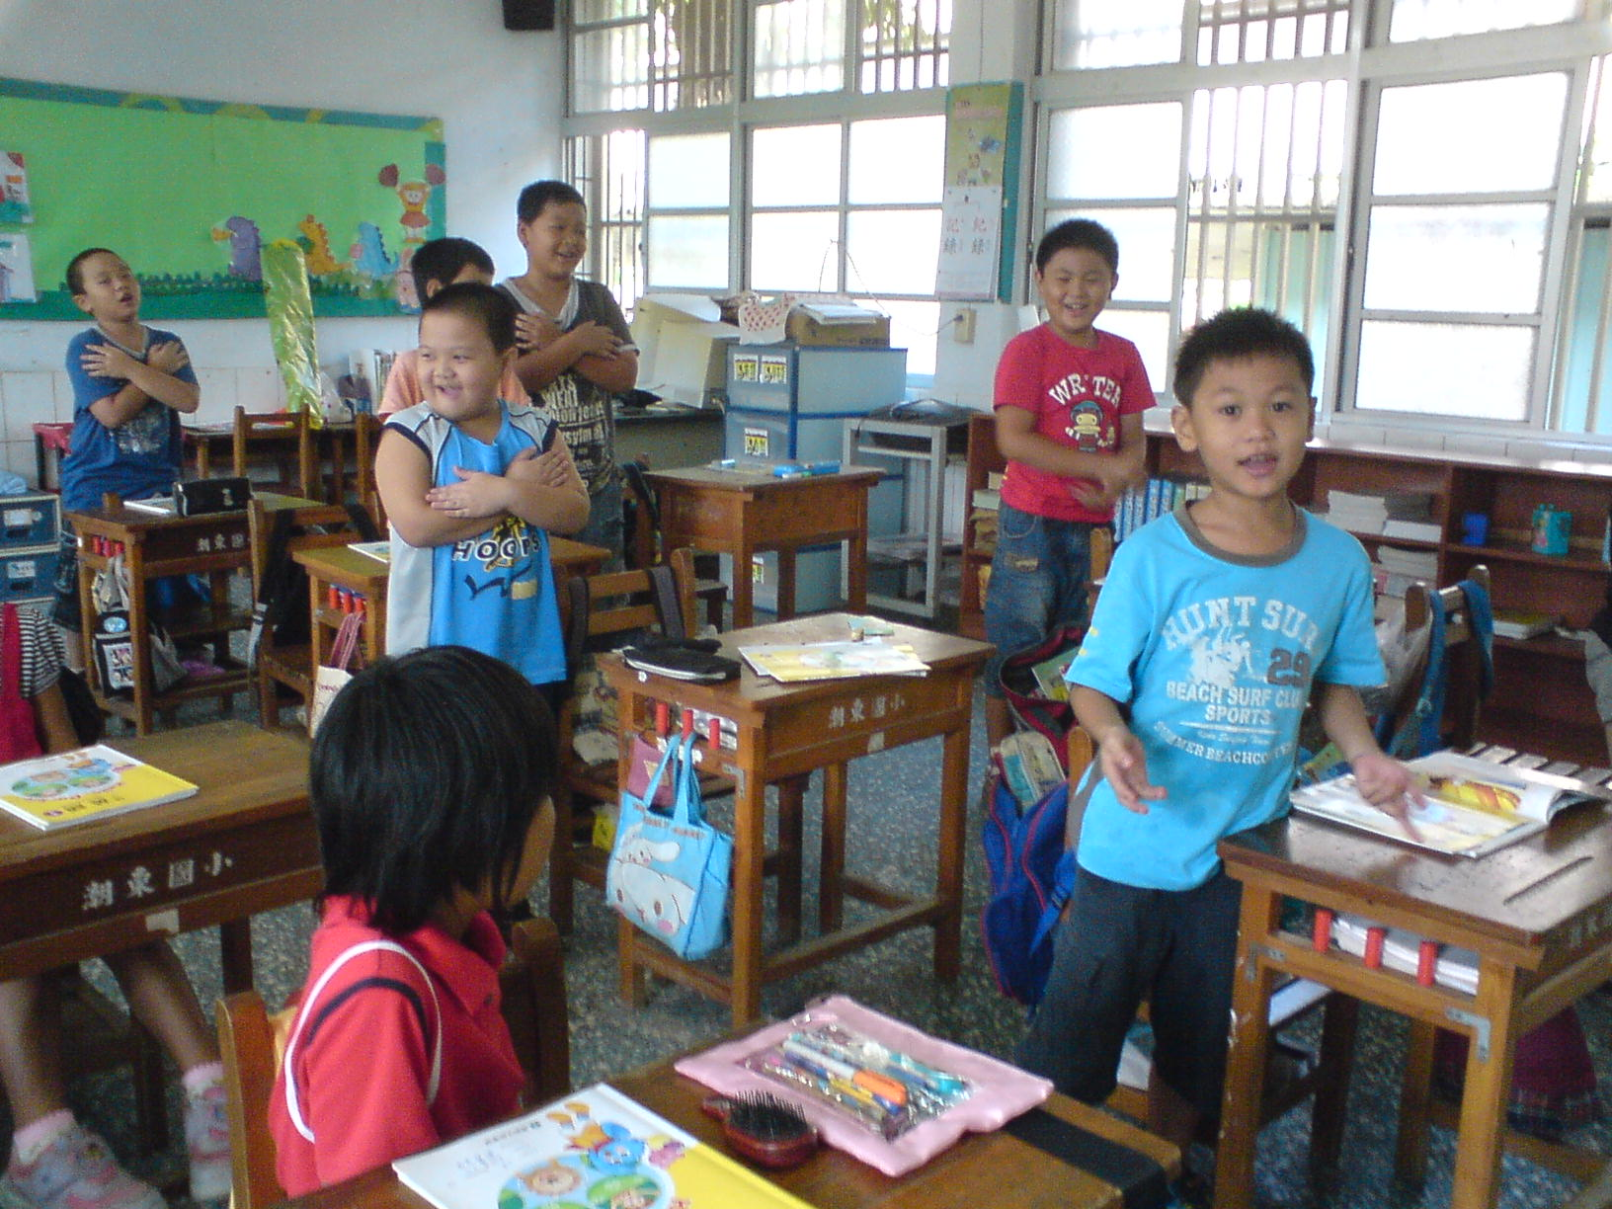
英語歌曲帶動唱

